Semaine du 6 au 13 juin 2021
Dimanche 6 juin : Fête du Saint Sacrement
10h30 : messe ; pour les prêtres
16h00 : procession eucharistique et vêpres
Lundi 7 juin: 11h30 messe; Roseline Doussin
Mardi 8 juin :
Pas de messe au sanctuaire ; (Famille Esnault)

Mercredi 9 juin:
17h00 : messe

Jeudi 10 juin :
7h 45 : messe

Vendredi 11 juin : Sacré Cœur de Jésus
14h00 : messe ; vivants et défunts famille du Boberil
14h30 : adoration ce jour
Diocèse : Mgr Brouwet invite prêtres, diacres et fidèles à la messe à 18 :00 à la cathédrale de Tarbes puis à partager un pique-nique dans le parc de la Maison Saint-Paul

Samedi 12 juin: Cœur Immaculé de Marie

11h30 : messe ; Lucie Prat et son bébé

Dimanche 13 juin : XI dimanche du temps Ordinaire
10h30 : messe
16h00 : chapelet, adoration et vêpres

Au cours de l’année 2022, deux voyages sont organisés par le Recteur :
- L’un en Jordanie (6 au 16 mars)
- L’autre, pèlerinage-retraite spirituelle en Israël ( 13 au 23 octobre)

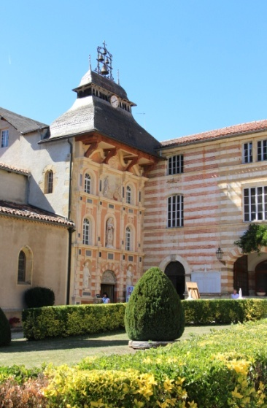
SANCTUAIRE NOTRE DAME DE GARAISON.
Le prophète Sophonie exprime avec un lyrisme formidable l’élan joyeux d’Israël qui court, qui bondit, vers le Messie qui vient et évoque la danse du Messie et de son épouse. Après une longue attente, lorsque s’approche celui qui est attendu, toute la maison se précipite à ses devants. Lorsque le Messie vient, lorsqu’il se fait reconnaître, comment ne pas sauter sur ses pieds et courir à sa rencontre ? Israël, parmi tous les peuples de la terre, porte cette espérance magnifique qu’un meilleur vient au-devant de nous, que le temps n’est pas qu’usure, fatigue, décadence, et finalement ruine, mais qu’il est, le temps, le mûrissement d’une promesse, la préparation intérieure pour que ce qui va venir trouve qui peut l’accueillir. En ce jour où nous prions pour notre pays et, mieux encore, célébrons la Messe, le sacrifice de la Messe, pour lui, la France, il est bon de nous souvenir que notre pays, longtemps et peut-être encore aujourd’hui, a incarné pour beaucoup un meilleur auquel ils aspiraient. Il est juste de le dire ici, notre pays laïcisé, sécularisé, notre République laïque, séparée de l’Église, a représenté et représente encore pour beaucoup d’hommes et de femmes un meilleur désirable, un meilleur établi mais aussi un encore meilleur à venir, à recevoir auquel ils pourraient avoir part. Mais nous, Français, y croyons-nous encore ? Croyons-nous encore qu’un encore meilleur vienne à nos devants ?
. « Heureuse celle qui a cru à l’accomplissement des paroles qui lui furent dites de la part du Seigneur ». Notre pays a cru à ces paroles, il n’y croit plus guère aujourd’hui, il ne veut plus y croire collectivement. Notre pays a cru que la vie terrestre préparait la vie pour toujours, que les engagements d’ici-bas anticipaient le choix éternel, que notre condition terrestre ne pouvait être soulevée, transformée, qu’avec la grâce de Dieu qui vient habiter le centre secret de chacun, que les duretés de cette vie ne l’empêchaient pas d’être la promesse d’une communion intense avec Dieu et avec tous les autres, que nos efforts pour vivre ici-bas dans la paix ou le confort ne valaient que s’ils étaient aussi l’attente d’un encore meilleur. Certains, bien sûr, encore et toujours, y croient de tout leur cœur, et ceux-là s’efforcent de vivre à la hauteur de ces paroles, faisant de leur vie une course sur les montagnes, le cœur battant à la rencontre de celui qui vient. Collectivement, cependant, nous avons renoncé à cela.
Notre pays, en tant que tel, ne veut plus croire en un « encore meilleur » qui viendrait d’ailleurs ou d’en haut, il a voulu et veut s’approprier le meilleur qu’il peut se donner. Il a construit ainsi, il faut le reconnaître, un progrès formidable, il s’est transformé en une société de liberté et d’égalité. Mais l’élan s’est essoufflé. Nous ne sommes collectivement plus très sûrs que demain sera meilleur qu’aujourd’hui, nous craignons que le temps ne soit qu’un facteur d’usure, nous redoutons que les meilleures situations d’ici-bas ne cachent toujours des violences, des mensonges, des secrets honteux. De plus en plus, nos sociétés occidentales sont des sociétés de la frustration. Nous ne percevons plus venant à nos devants le plus grand, le « encore meilleur », le don gracieux, qui peut nous surprendre, tout comblés que nous soyons. Nous avons peur de manquer alors que nous avons beaucoup, et ce qui nous manque, le peu qui nous manque parfois, nous obnubile. Comment retrouver le chemin de la joie ? Est-il encore possible à un peuple d’être joyeux ? Homélie de Mgr de MOULINS-BEAUFORT, messe pour la France. St Pierre de ROME 31 mai 2021

